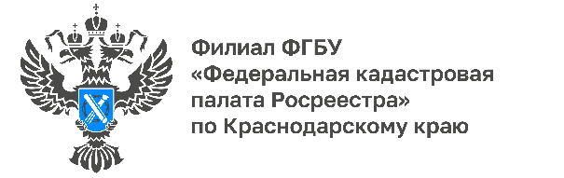

Стоп-бумага в Кадастровой палате

29 июня вступили в силу изменения в закон №218-ФЗ, согласно которым больше нельзя направлять заявления о кадастровом учете и регистрации прав почтовым отправлением. В нюансах нового законодательства разбираются эксперты Кадастровой палаты по Краснодарскому краю.
В силу вступил Федеральный закон от 30.12.2021 №449-ФЗ, который вносит изменения в закон от 13.07.2015 №218-ФЗ «О государственной регистрации недвижимости». Согласно новому законодательству будет прекращено использование почтового отправления, как способа поступления в орган регистрации права заявления о государственном кадастровом учете и государственной регистрации прав, а также прекратится перемещение бумажных документов из места приема в орган регистрации прав.
«Несмотря на то, что заявления о кадастровом учете и регистрации прав, направленные на бумажном носителе посредством почтового отправления, приниматься не будут, существуют другие удобные способы подать такое заявление. Бумажные документы можно подать лично в МФЦ или в Кадастровую палату в рамках выездного приема. Либо можно направить заявление в электронной форме через Госуслуги или официальный сайт Росреестра», - отмечает заместитель директора Кадастровой палаты по Краснодарскому краю Светлана Галацан.
Следует отметить, что бумажные документы, поданные при личном обращении, больше не передаются в орган регистрации прав. Теперь все бумажные документы сканируют, и далее направляются уже электронные образы, заверенные электронной подписью уполномоченного должностного лица. Такие электронные образы документов будут иметь ту же юридическую силу, что и документы, представленные заявителем в форме документов на бумажном носителе.
При этом законом установлены случаи, когда в приеме бумажных документов должно быть отказано:
- не установлена личность заявителя (например, отказано в предъявлении удостоверения личности),
- выявлено, что документы исполнены карандашом, имеют приписки, подчистки, зачёркнутые слова и не оговоренные исправления, повреждения, которые не позволяют прочитать текст и однозначно истолковать содержание документов.
Подать документы в бумажном формате возможно в рамках выездного обслуживания Кадастровой палаты. Специалисты Кадастровой палаты по Краснодарскому краю приедут в любое удобное для заявителя место и время. Заказать услугу можно по телефону 8 (861) 992-13-02 (доб. 2060 или 2061), по электронной почте uslugi-pay@23.kadastr.ru, либо через онлайн сервис Кадастровой палаты svo.kadastr.ru.
Реализация перехода на безбумажный документооборот в рамках проекта «Стоп-бумага» позволит сократить сроки кадастрового учета и регистрации прав, наладить тесное и динамическое сотрудничество с МФЦ, добиться повышения качества отсканированных документов, обеспечить защищенный канал связи для оперативного обмена документами в чрезвычайных ситуациях.
______________________________________________________________________________________________________
Пресс-служба Кадастровой палаты по Краснодарскому краю

 | press23@23.kadastr.ru |  | https://t.me/kadastr_kuban

